***CONVENIO***

*Con fundamento en lo dispuesto por el art. 22 fracción X de la Constitución del Estado Libre y Soberano de Durango; artículos 10 y 21 fracciones XXXIV, XXXV Y XXXVI incisos a), b), c) y e), XXXVII , XXXVIII de la Ley de Educación del Estado de Durango; artículo 8 fracción XXVIII Y XXXIV del reglamento interno de la Secretaria de Educación del Estado; artículo 1, 7,9, y 10 del* ***Reglamento para la organización y el funcionamiento de los centros de distribución de alimentos,*** *ubicados en los centros escolares de Educación* Básica del Sistema *Estatal de Educación y en los planteles incorporados al mismo; el convenio deberá ser renovado cada ciclo escolar siempre y cuando esté avalado por padres de familia y director; se emite el siguiente:*

***PERMISO TEMPORAL***

*Vista y analizada la solicitud de fecha________________________, presentada por: __________________ se dictamina otorgar el PERMISO TEMPORAL No. ______________ Para el uso, aprovechamiento y explotación temporal del espacio físico:*

*Del Centro Educativo:*

*C.C.T:*

*Ubicado:*

*Localidad:*

*Municipio:*

*Para la venta y distribución de alimentos de conformidad con el reglamento correspondiente:*

1. ***El permisionario se compromete a cumplir con lo que establece el Reglamento*** *respectivo: contar con la documentación requerida, garantizar la calidad nutricional y las condiciones de higiene de los alimentos que se expenden al interior de los Centros de Distribución de Alimentos; así como sujetarse al listado de alimentos permitidos.*
2. ***Asistir a la capacitación*** *sobre manejo de los alimentos y contenido nutricional que imparta la Secretaria de Salud en coordinación con la Secretaria de Educación.*
3. ***El permisionario*** *queda supeditado a las disposiciones de carácter educativo que por necesidades del servicio deban aplicarse.*
4. ***Recibir visitas de verificación*** *en el Centro de Distribución de Alimentos por personal de la Secretaria de Salud (COPRISED) y Secretaria de Educación.*
5. ***Se otorgara***  *calidad en el servicio, así como buen trato los alumnos y personal de la Institución Educativa*
6. ***Se pagara*** *a la Institución una aportación de ______________ por día, y se otorgara un recibo mensual por los ingresos captados*
7. ***La aportación*** *únicamente será por los días establecidos según el calendario escolar*
8. ***La autorización*** *otorgada a través del presente permiso**tendrá vigencia durante el ciclo escolar _______________*
9. ***En caso de incumplimiento, el permisionario se hará acreedor a sanciones*** *aplicadas por parte de la Secretaria de Educación, las cuales dependerán de la falta en que hayan incurrido y va desde una amonestación por escrito hasta la suspensión definitiva del permiso.*
10. *El personal designado por el permisionario para la venta y distribución de alimentos se entenderá exclusivamente con el que lo empelo; por ende, la Secretaria de Educación en ningún caso será considerada como patrón solidario o sustituto.*

_____________________ __________________________ ___________________

Director(a) Tesorero(a)/Contralor(a) Permisionario(a)

_____________________ ______________________

Testigo Testigo

**Ejemplo 1**

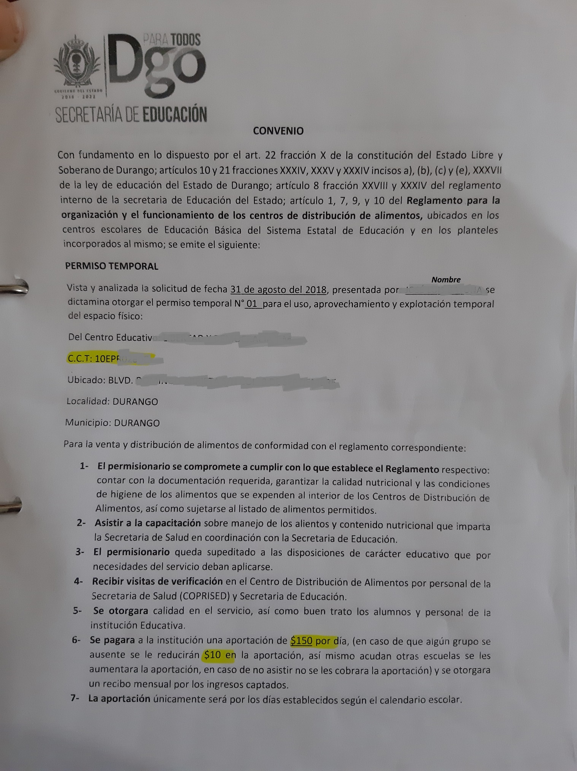

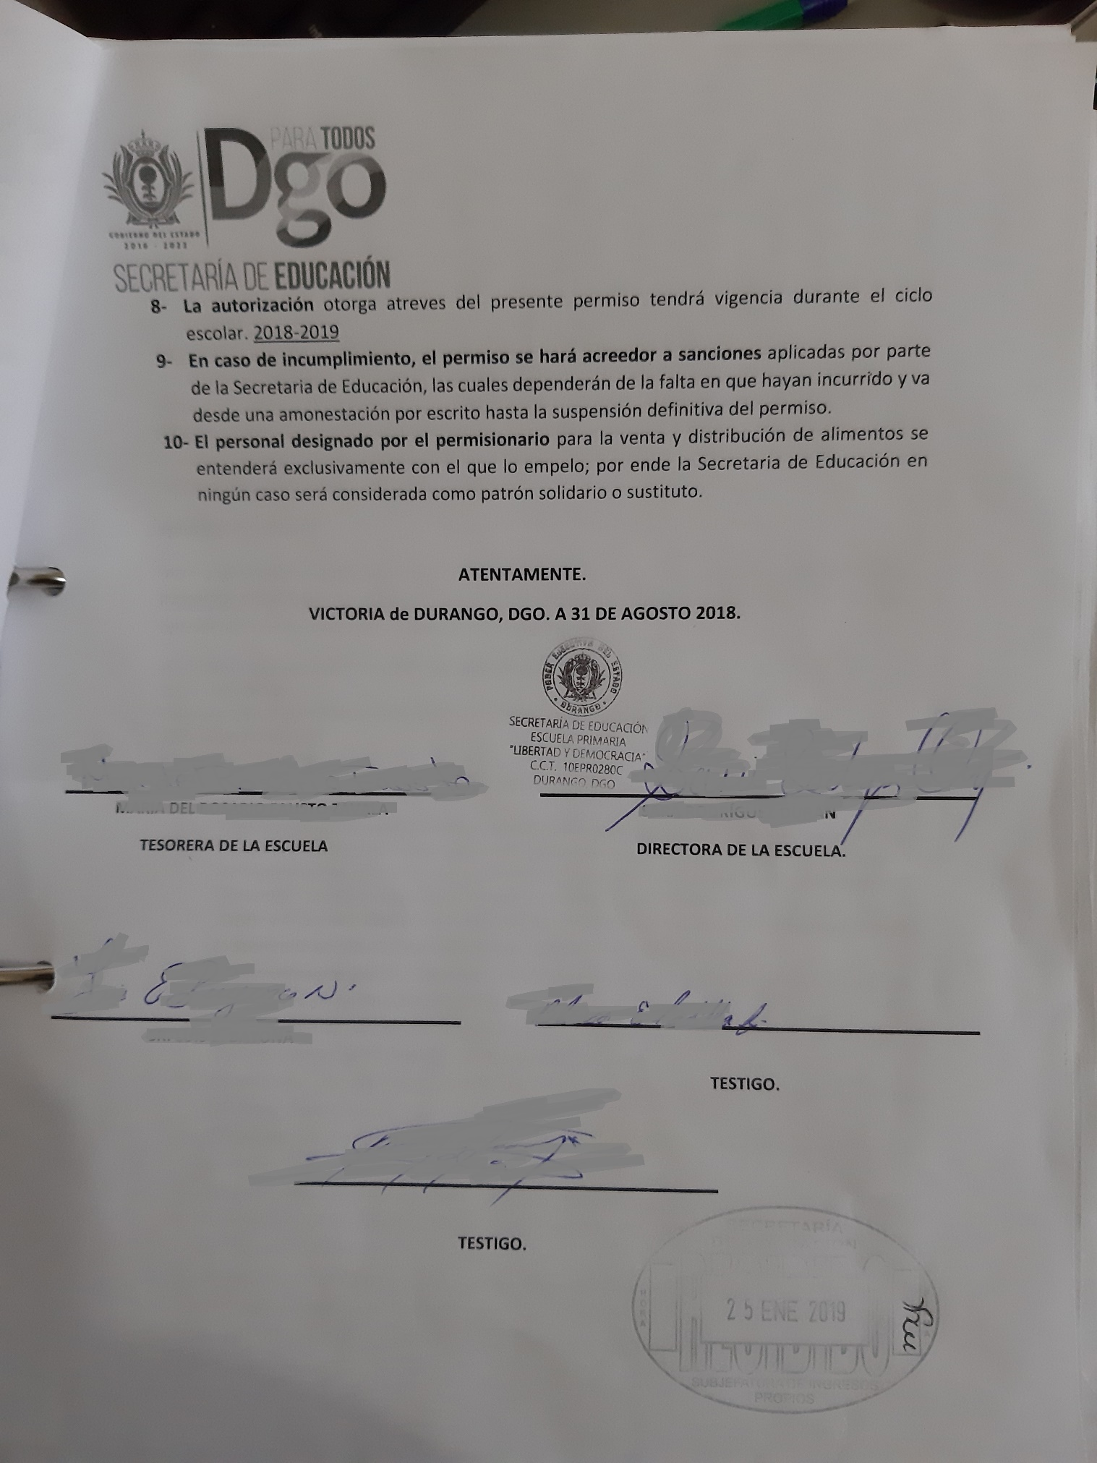

**Ejemplo 2**

